Nacimiento de un mito
Don Juan

THÉMATIQUE DU PROGRAMME
Le personnage, ses figures et ses avatars : le héros mythique.

PROBLÉMATIQUE
Comment le personnage de Don Juan est-il devenu une figure mythique ?

DÉMARCHE DE L’ÉTUDE
Les invariants dans la construction du mythe de Don Juan : Une même stratégie offensive de la séduction mais un châtiment différent selon les versions.

SUPPORTS
Partie 1 : Comparaison de 2 scènes de séduction dans les œuvres suivantes :
- El Burlador de Sevilla y Convidado de Piedra, Tirso de Molina, 1627
- Taller de lectura : Jornada I, versos 1 a 27
TAREA : Interpreta una escena de teatro

- Don Juan Tenorio, José Zorrilla, 1844
- Taller de lectura : Primera parte, Acto I. Escena XII
- Taller de lectura : Primera parte, Acto IV. Escena III
TAREA : Haz el retrato de don Juan a partir de los textos. Intenta detallar los recursos del seductor y las fases del proceso de la conquista amorosa. A partir de tus conocimientos del contexto de cada obra, deduce el impulso que mueve a don Juan a acumular las conquistas.

Partie 2 : Comparaison des scènes de dénouement dans les œuvres suivantes :
- El Burlador de Sevilla y Convidado de Piedra, Tirso de Molina, 1627
- Taller de vídeo : última escena
- Don Juan Tenorio, José Zorrilla, 1844
- Taller de vídeo : última escena
TAREA : Explica el mensaje que quieren transmitir los dos autores.

TÂCHE FINALE
Imagina una versión contemporánea de la obra de Tirso de Molina.

- Dom Juan, Molière, 1682 Etude en classe de français

- Trabajo con el léxico :

- Compartamos nuestras representaciones ¿Qué representa para ti un donjuán?
Comprueba tu definición con la del diccionario (Sitio : www.rae.es)

Busca también la definición de un Tenorio?

- Como puedes apreciar por el significado de los 2 términos, don Juan Tenorio es un reñidor, una persona que se mete fácilmente en peleas, y un seductor. ¿Qué entiendes tú por seductor ?

- Busca otras palabras que pertenecen al campo semántico de la seducción.
(Sitio : www.rae.es)

- Nacimiento de un mito

- ¿Qué es un mito? Busca la definición en el diccionario

- ¿Por qué don Juan es un mito?
Para saber más sobre la construcción del mito de Don Juan, lee el texto siguiente y comprueba tu comprensión con las siguientes preguntas.

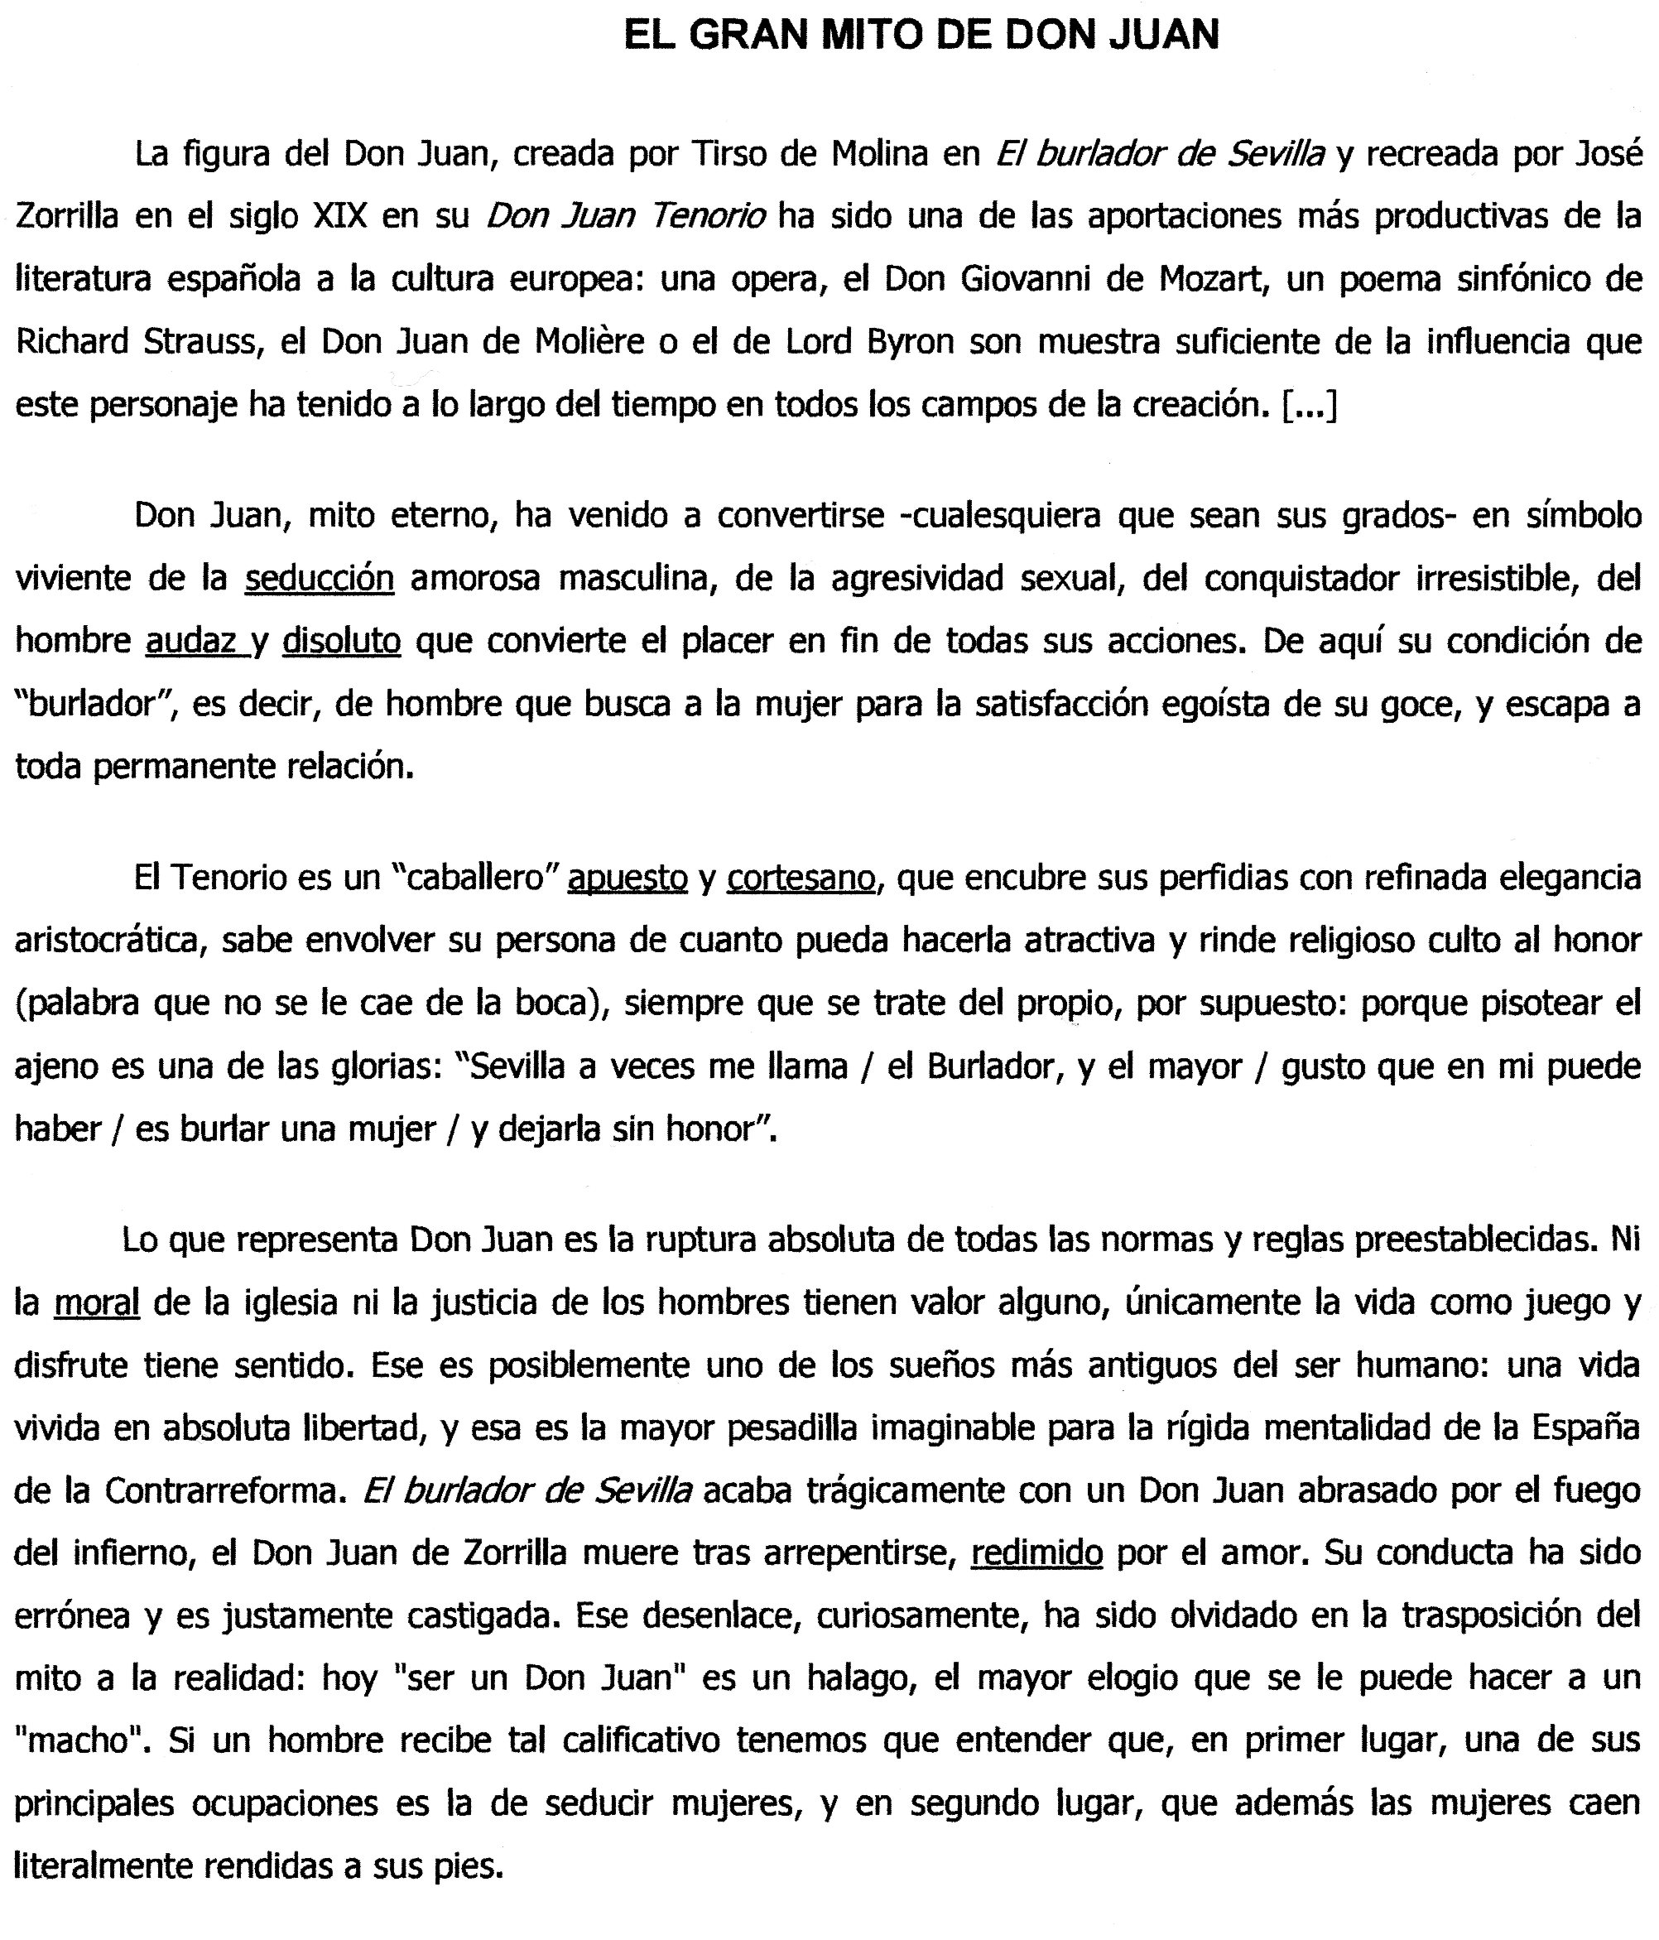
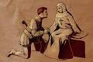
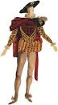
Fuente : http://lenguayliteratura.org Autora : Elisa Belén García Carmona

Cuestionario
El gran mito de don Juan

- Repère les informations importantes dans chaque paragraphe

Di en qué párrafo aparecen las diferentes temáticas.

Párrafo | Temática
 | Se explica cómo nació la figura de don Juan.
 | Se hace una descripción física y sobre todo, psicológica de este mito
 | Trata de qué es símbolo don Juan
 | Se comentan los valores que representa esta figura de la literatura

- Relier la définition au terme correpondant

Relaciona las palabras subrayadas en el texto con las definiciones que siguen.

Relajado en las costumbres; que no lleva una vida ordenada. Libertino, vicioso.
Se aplica a una persona, particularmente a un hombre joven, de hermosa presencia.
Capacidad de persuasión, de atracción sobre las personas para que realicen algo.
Capaz de acometer empresas difíciles o peligrosas. Arriesgado, arrojado, atrevido, osado, valiente.
Galante, ceremonioso, delicado.
Conjunto de principios y de normas de conducta con arreglo a los cuales se clasifican los actos humanos en buenos y malos basadas en ellas. Ética.
Que ha salido de una situación penosa o de una vida de miseria moral o degradación. Regenerado.

- Trouver des informations dans un texte

- ¿Qué escritor español del Barroco (siglo XVII) creó este personaje? Precisa el título de su obra de teatro. También, esta obra fue recreada por otro autor español: ¿quién y en qué siglo?

- Cita el autor y el título de la ópera que se ha hecho sobre don Juan.

- Cita dos escritores extranjeros que han escrito sobre don Juan.

- ¿Qué tipo de hombre simboliza la figura de don Juan?

- ¿Por qué es un burlador?

- ¿Cómo es retratado don Juan físicamente y psicológicamente?

- ¿Qué representa don Juan?

- La obra de Tirso de Molina y la de Zorrilla no terminan igual. Explica las diferencias.

- Descubre a dos autores :

- El fundador del mito ¿Quién era Tirso de Molina ?

INVESTIGA : busca informaciones y redacta una breve biografía.
- Datos biográficos,
- Obra : comienzos, corriente literaria en la que se inscribe, temas predilectos, obras destacadas.
- Puedes insertar también fotos para ilustrar tu propósito.

- ¿ En qué contexto escribió T. de Molina su obra ?

INVESTIGA : busca informaciones sobre el contexto socio-histórico que puedan haber influido en la vida y obra del autor.
- Acontecimientos históricos,
- Pensamientos, poder religioso, sociedad…

- La obra de Tirso de Molina : Características literarias

INVESTIGA : busca informaciones sobre el Teatro del Siglo de Oro y la obra de Tirso de Molina

- Corriente, temas y estilos, géneros, autores representativos
- La primera versión de don Juan de Tirso de Molina : Apunta el título completo de la obra, las fechas, el número de actos, los lugares de la acción, el tiempo, versificación.
- ¿Quiénes son los personajes en la obra de Tirso ?

Presenta tu ficha a tus compañeros.

- Recreación del mito por José Zorrilla ¿Quién era ?

INVESTIGA : busca informaciones y redacta una breve biografía.
- Datos biográficos,
- Obra : comienzos, corriente literaria en la que se inscribe, temas predilectos, obras destacadas.
- Puedes insertar también fotos para ilustrar tu propósito.

- ¿ En qué contexto escribió José Zorrilla su obra ?

INVESTIGA : busca informaciones sobre el contexto socio-histórico que puedan haber influido en la vida y obra del autor.
- Acontecimientos históricos,
- Organización política, ideas y pensamientos

- La obra de José Zorrilla : Características literarias

INVESTIGA : busca informaciones sobre el Romanticismo y la obra de José Zorrilla

- Corriente, temas y estilos, géneros, autores representativos
- La versión de don Juan de José Zorrilla : Apunta el título completo de la obra, las fechas, el número de actos, los lugares de la acción, el tiempo,
- ¿ Quiénes son los personajes en la obra de Zorrilla ?

Presenta tu ficha a tus compañeros.

Visita los sitios :
www.donjuan.net
www. biografiasyvidas.com
http://www.cervantesvirtual.com

- Los diferentes « donjuanes »

Lee el siguiente documento sobre la evolución del personaje de Don Juan.

La leyenda del don Juan ha sido tratada de innumerables formas en cada país y en cada forma de arte. Gendame de Bévotte distingue dos etapas principales en la evolución de este tema que reflejan la evolución en los gustos de la sociedad en su actitud hacia los problemas filosóficos y morales. Primero se produjo la tendencia a combatir el donjuanismo, haciendo énfasis en su peligro hacia el individuo y hacia la sociedad, y utilizando el temor hacia la condenación eterna. Luego, con el principio del Romanticismo, surgió una inclinación gradual a idealizar el tipo del Don Juan, representando su salvación final gracias a la influencia de un amor espiritual.

Traducción de Nineteenth Century Spanish Plays (1935), editada por Lewis E. Brett.

- Según el criterio de Gendame de Bévotte, el don Juan de El Burlador de Sevilla de Tirso de Molina se correspondería con el primer grupo de donjuanes. Explica por qué justificando tu respuesta.
¿ Se corresponde el Don Juan Tenorio de Zorrilla a ese mismo grupo de primeros donjuanes ? Justifica tu respuesta apoyándote en el análisis de los diferentes textos estudiados antes.

- Según Bévotte existe una «evolución en los gustos de la sociedad en su actitud hacia los problemas filosóficos y morales». De hecho, la época del don Juan de Tirso (siglo XVII) y el de Zorrilla (siglo XIX) son muy diferentes.
¿ De qué modo condicionan esas dos mentalidades diferentes la forma de concebir al don Juan y el final de las obras ? ¿ Por qué ?

- Resume ahora las diferencias esenciales que hemos podido observar entre las dos obras. ¿Los dos autores transmiten el mismo mensaje ?
También, ¿Qué otra visión se destaca del Dom Juan de Molière ?

- Cada obra refleja una mirada diferente en relación con las ideas, los pensamientos de su época. ¿ Qué entendemos hoy en el siglo XXI por donjuán ?
¿ Don Juan tiene algo que ver con el hombre de hoy ?, ¿ Tiene un valor positivo o negativo en la sociedad actual ?
Para ayudarte en tu reflexión, lee el texto Los nuevos donjuanes extracto de la revista Mujer hoy.

Juntos, Terminale

